宁波市奉化区地址编制办法(试行)
(初定稿）

宁波市奉化区民政局
2020年9月

- 总则
第一条 为加强地址管理工作，实现地址编制科学化、标准化、规范化，根据上级有关规定，结合奉化区实际情况，特制定本办法。
第二条 本办法适用于全区区域内的沿道路房产、住宅小区、建筑物（群）及内部不同建筑结构的标准地址、非标准地址编制和管理工作。在建或规划中的道路两侧建筑物根据实际情况做好地址的规划编制工作。
第三条 全区范围内各类单位建筑物和个人住宅均应申请编制地址。经民政部门依法编制的地址，任何单位和个人不得擅自编制、变更、篡改。公安、市场监督、住建、资规、综合执法、邮政等有关部门按照本办法实施并根据各自职责做好地址管理相关工作。
第四条 本办法对无合法手续申报，仅为了空间定位、通邮、生产生活、安全管理、服务等需要编制的地址，不涉及产权属性、商事主体注册及拆迁补偿等。
第五条 引用的规范性文件：
《地名管理条例》（国务院令第753号）
《国务院关于加强数字政府建设的指导意见》（国发〔2022〕14号）
《宁波市地名管理条例》（浙人大常【2020】6号）
《浙江省门牌管理办法》（浙民区【2013】77号）
《基础地理信息要素分类与代码》 （GB/T 13923-2006）
《地名分类与类别代码编制规则》 （GB/T18521-2001）
《浙江省公共数据管理条例》(浙人大常【2022】第3号）
《宁波市门牌管理规定》（甬民发【2014】138号）

- 地址的内容和组成

第六条 地址包含楼幢、单元、楼层、户室、院门、阊门、胡同、编制号、流水号等要素。
第七条 地址的各种组成方式：
编制号应采用阿拉伯数字按照一定规律组成顺序，不得使用其他字母符号。
1、由行政区划、街路巷、编制号组成，例：浙江省宁波市奉化区锦屏街道大成路（**弄）*号；
2、由行政区划、街路巷、编制号、限定物组成，例：浙江省宁波市奉化区锦屏街道大成路*号（**村、社区）**大厦；
3、由行政区划、限定物、编制号组成，例：浙江省宁波市奉化区锦屏街道**村（**自然村）**号；
4、由行政区划、街路巷、楼幢号、单元号、编制号组成，例：浙江省宁波市奉化区锦屏街道大成路（**号）**幢**单元**室；
5、由行政区划、街路巷、编制号、限定物、院落、编制号组成，例：浙江省宁波市奉化区锦屏街道大成路*号（**村、社区）**阊门*号或浙江省宁波市奉化区锦屏街道**村（社区）**阊门*号。
6、由行政区划、街路巷、村（社区）、限定物、楼幢号、单元号、楼层号、户室流水号组成，例：浙江省宁波市奉化区锦屏街道（**村、社区）**小区*幢*单元***室；

- 道路、楼幢、单元地址的编制

第八条 沿道路地址编制方法：可采取道路自始点至终点、自固定端向发展端、或自东向西、自南向北以左单号、右双号以每4米按顺序编制或预留号，不应跳号或重号。自中间分界向两端、自主干道向次（支）干道，按距、顺序向两端赋号。道路两侧的地址编号应基本相对应。
如非正东西向或正南北向的道路，临近东西向的，按自东向西顺序编号，临近南北向的，按自南向北顺序编号。
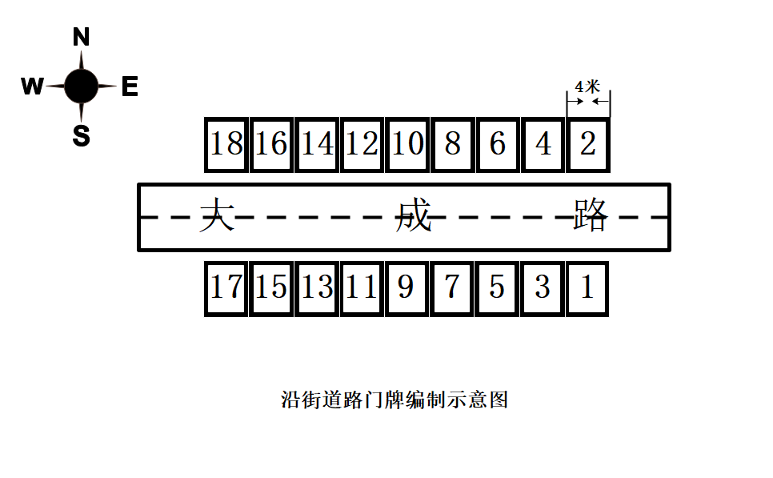
第九条 沿道路楼幢（建筑物）、开放式住宅小区楼幢号按道路编制号方向和顺序编制。楼幢达一定规模可以设数字弄编制楼幢号。封闭式住宅小区或建筑物（群）从主入口由东向西或由南向北编制楼幢号。沿道路的底层商业和住宅，列于道路一侧的，按道路名称和顺序编制。
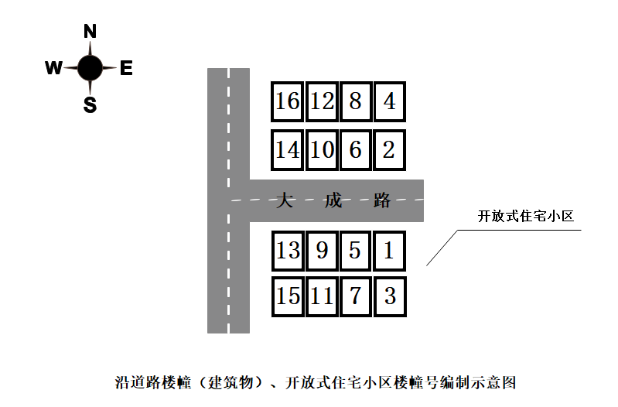
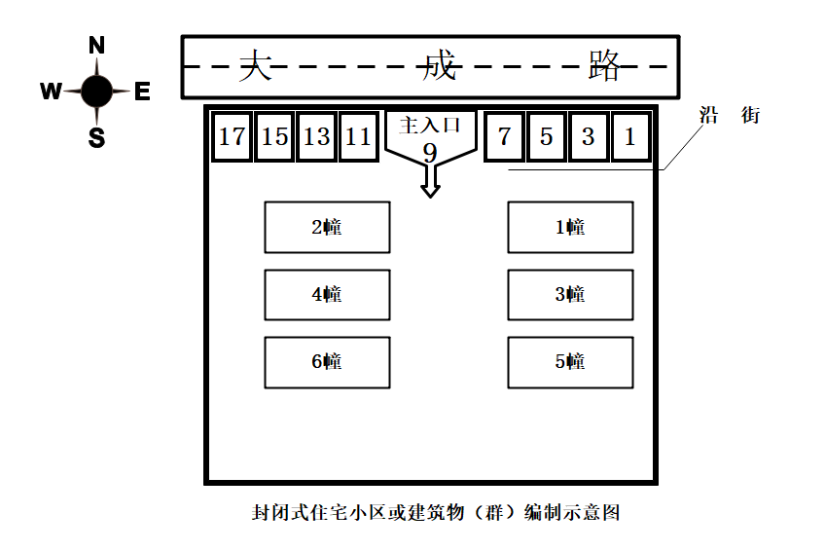
第十条 楼幢内以独立出入口设立单元，以楼幢为单位由东向西或由南向北编制单元号，如*幢*单元，幢号、单元号以阿拉伯数字表示,单个单元的建筑物可不编制单元号，用幢号表示。
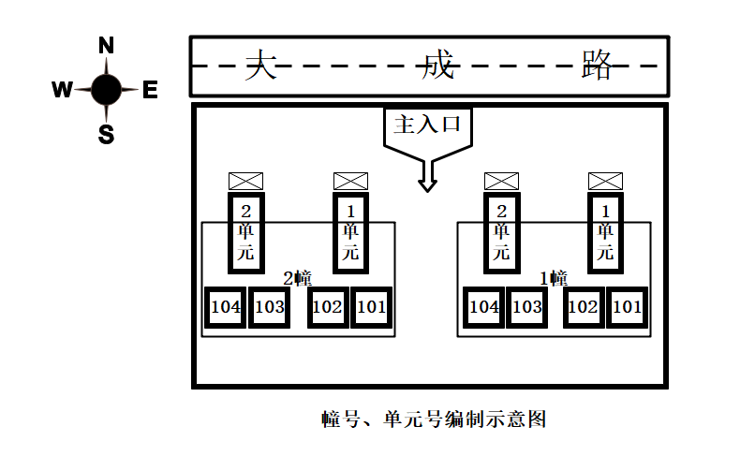

第十一条 若道路、街巷仅一侧有房屋或院落时，可按道路或街巷走向顺序编制。
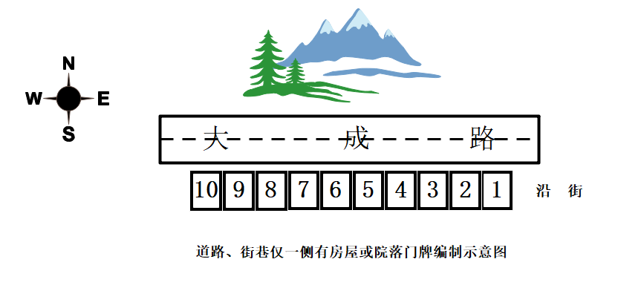

- 户室号的编制

第十二条 同一楼幢内户室号编制遵循以单元顺序从东向西、从南向北的原则。
1、成套住宅。地上的九层及九层以下的用三位数编制，前一位表示所在层次，后两位表示该户室的流水号；地上十层及十层以上的用四位数编制，前两位表示所在层次，后两位表示该户室的流水号；从东向西或从南向北编制。
2、非成套住宅。地上的九层及九层以下的用三位数编制，前一位表示所在层次，后两位表示该户室的流水号；地上十层及十层以上的用四位数编制，前两位表示所在层次，后两位表示该户室的流水号；单一过道的户室流水号按从东向西或从南向北编制，中间为通道的户室流水号按南单号北双号或东单号西双号编制，“回”形结构布局的流水号以外围单号、内围双号编制。
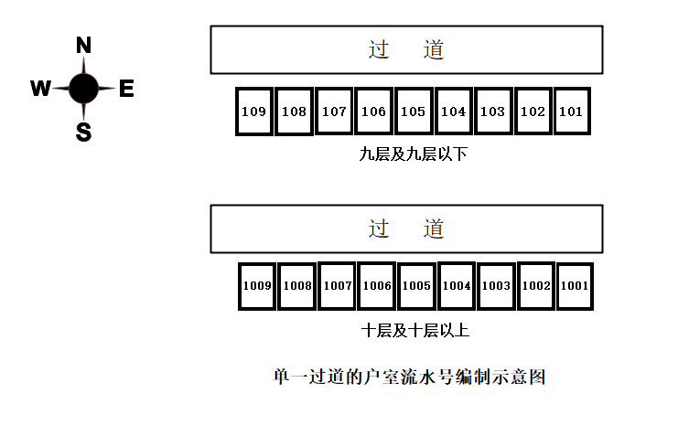
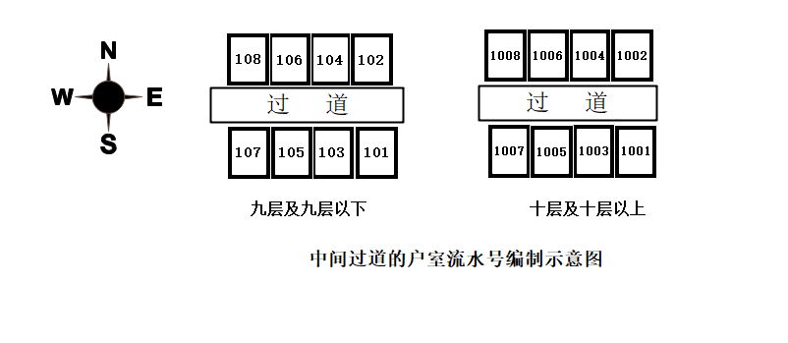
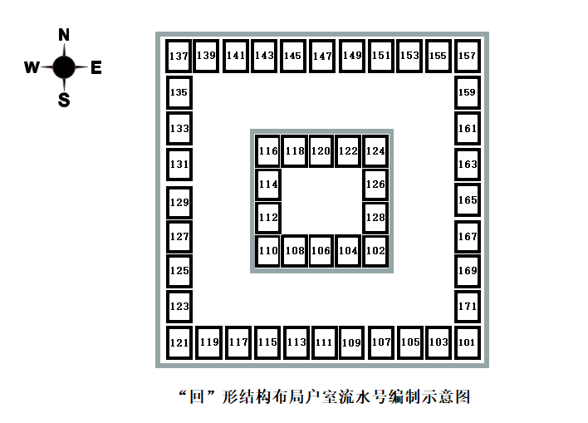
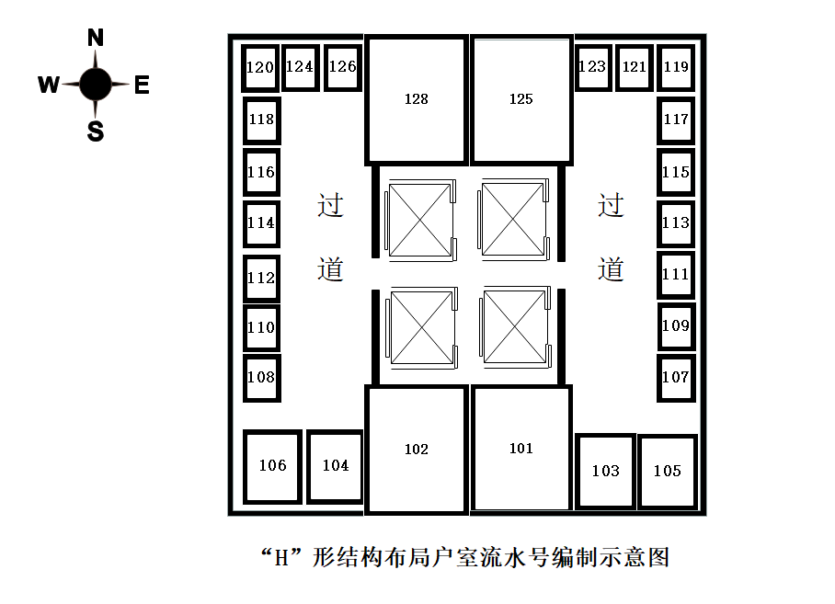
3、非住宅房屋（商场、市场摊位）参照非成套住宅方法编制。
4、开放式住宅小区或建筑物地面功能用房、共有部位以楼幢号顺序或以楼幢号+编制号（**幢*号）编制；封闭式住宅小区或建筑物（群）地面功能用房以**小区（园区）**用房表示。
5、分割或整合（合并）房号。如果遇到分割的，在原来的房号以加副号“-1”、“-2”表示；合并的原房号不变。

第五章 附属用房的地址编制

第十三条 附属用房的地址编制遵循字母+户室流水号的原则。
1、地面一层附属用房（底层汽车库、储物室）以“B-”+户室流水号表示；地下一层附属用房以“B1-”+户室流水号表示；地下二层以“B2-”+户室流水号表示（依此类推），户室流水号编制方法与非成套住宅相同。一层和地下一层以下的如属楼上住户附属用房的以“B-”或“B1-“+楼上住户房号编制；在封闭式小区或以顺序编设幢号的建筑物（群）以“*B-”+户室流水号或楼上住户房号表示。
2、夹层、地下室。地上夹层是在一个楼层内，以结构板形式局部增设的楼层。其编号用所在楼层内的层次（若一层夹层则省略1） “*J*-”+户室流水号表示；地下夹层用“B-”+户室流水号表示；地下一层用“B1-”表示；地下二层用”B2-’表示（依次类推）；如需表示*幢夹层，用“*B-”+户室流水号表示，具体方法与非成套住宅相同。在封闭式小区或以顺序编设幢号的建筑物（群）以“*B-”+户室流水号或楼上住户房号表示。地下车位按整体车位顺序编号。
3、天面（即屋面）上的附属用房。天面上第一层按天面下的房屋所在幢加注“*T1-”+户室流水号”来表示，天面上第二层按天面下的房屋所在幢加注“*T2”+户室流水号”来表示（以此类推），具体方法与非成套住宅相同。如属天面下住户附属用房按“*T*-”+住户房号表示。
4、分割或合并房号。如果遇到分割的，在原来的房号以加副号“-1”、“-2”表示；合并的原房号不变。
第六章 农村地址的编制

第十四条 农村地址由镇人民政府、街道办事处负责编制和管理，区民政部门应加强业务指导。
第十五条 农村地址原则上以行政村、自然村落地名名称，根据村口道路走向和村宅分布位置采用序数编码或量化编码办法编制。
1、行政村、自然村的道路，已命名的，按道路名编制。
2、农村已命名的集中安置小区，参照道路街巷或住宅区编制地址。
3、较大自然村的可适当分块编制，无道路名称的，可按村中的小地名编制。
4、已编制的老宅原地翻建不再重新编制，同一产权人在村里有多处住房的按其不同的位置分别编制；同一住房有多个户主或分户的，按地址拆分、整合方法编制。

第七章 附则

第十六条 本办法由区民政部门负责解释。
第十七条 本办法由印发之日起施行。

